08.10.2019г. на отделении «ОиПП» проведён классный час
в группах 104, 125.
тема классного часа:
«Герои Советского Союза М.П. Стрижков, М.А. Золотухин».

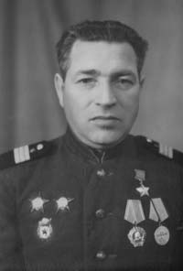Матвей Петрович Стрижков

Родился в 1914 году в Пензенской губернии, а в наш город приехал в 1938-м.г.
Некоторое время трудился сцепщиком на железной дороге, затем поступил на завод имени Ленина.
Работал токарем, потом, освоив новую профессию, стал шофёром. В конце 1942 года был призван в армию и направлен на краткосрочные курсы при Свердловском танковом училище. В мае 1943 года сержант Стрижков был направлен механиком- водителем в 52-ю гвардейскую танковую бригаду 3-й гвардейской танковой армии.

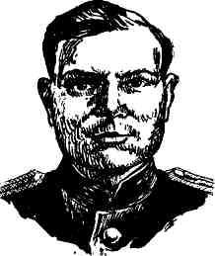
Михаил Афанасьевич Золотухин (1918-1968) - майор Советской Армии, участник Великой Отечественной войны, Герой Советского Союза (1944) .
Михаил Золотухин родился 13 сентября 1918 года в селе Баландино Оренбургской области. Окончил семь классов школы и два курса сельскохозяйственного техникума.
В 1938 году Золотухин был призван на службу в Рабоче-крестьянскую Красную Армию.
В 1940 году он окончил Ташкентское военное пехотное училище, после чего был командиром взвода курсантов Златоустовского военного пехотного училища, преподавателем Свердловского военно-политического училища.
Данное мероприятие проведено библиотекарем Коваленко Л.Н.
Во время проведения классного часа использовались такие методы как: показ презентации.

